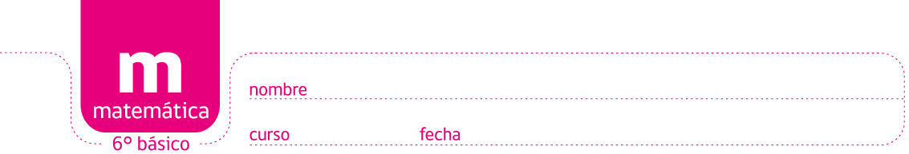

PAUTA JUEGO: CIFRAS CRUZADAS 1

Solución:

Elaborado por: Ministerio de Educación, Chile.

